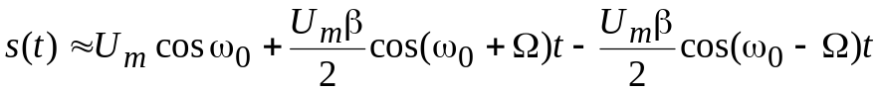.
Следует заметить, что такой же амплитудный спектр имеет амплитудномодулированное колебание с гармоническим законом модуляции. Убедиться в этом мы предлагаем читателю.
С ростом индекса модуляции число отличных от нуля гармоник растет и спектр колебания расширяется. Так как высокое качество ЧМ передач можно обеспечить при больших индексах модуляции, то становится понятным, почему качественное стереовещание ведется в УКВ диапазоне, а не на длинных и средних волнах.

6.6. Функции гипергеометрического типа

При знакомстве с классическими ортогональными полиномами, мы отмечали, что они являются решениями соответствующих линейных дифференциальных уравнений второго порядка:
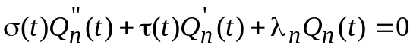,
где 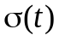 и 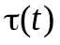 – полиномы порядка не выше второго, 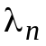 – собственные значения, соответствующие 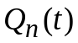. Так, для полиномов Лежандра 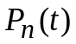 это уравнение имеет вид 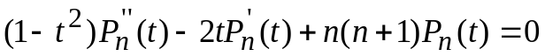, для полиномов Лаггера 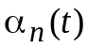 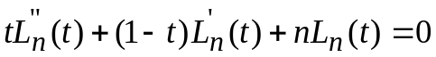, а для полиномов Эрмита 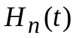 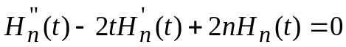.
Дифференциальное уравнение гипергеометрического типа является обобщением уравнения для классических ортогональных полиномов и записывается следующим образом , где a, b, c – произвольные числа, причем 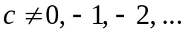. Это уравнение иногда называют дифференциальным уравнением Гаусса, а его решения функциями Гаусса. Одно из решений этого уравнения, называемое гипергеометрической функцией, имеет вид
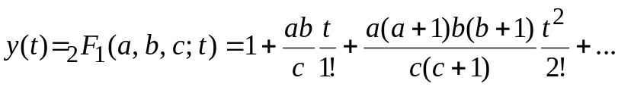
Ряд, определяющий эту функцию, называется гипергеометрическим рядом. Входящие в коэффициенты ряда произведения 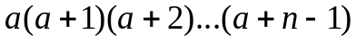 обозначают как 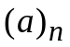. Индексы 2 и 1, входящие в обозначение функции 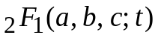, показывают, что два параметра (a и b) входят в числитель коэффициентов, а один (c) – в знаменатель.
Если a или b равно отрицательному целому числу, то ряд обрывается и 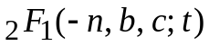 превращается в полином степени 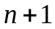.
С помощью признака Даламбера можно установить, что радиус сходимости гипергеометрического ряда равняется единице.
Укажем элементарные свойства гипергеометрической функции.
Прежде всего, отметим симметрию по отношению к параметрам a и b.
Дифференцируя гипергеометрический ряд почленно, получим:
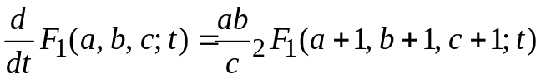,
или, в общем случае:
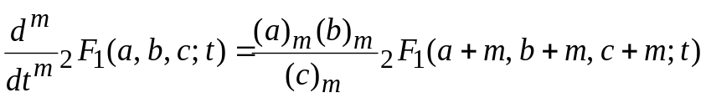 .
Гипергеометрические функции удовлетворяют большому количеству рекуррентных соотношений типа
,
с которыми можно познакомиться с помощью справочников по теории специальных функций [15].
Придавая параметрам a, b и c конкретные значения, можно получить представления различных функций через гипергеометрическую.
- Элементарные функции
Выше отмечалось, что при отрицательных целых значениях параметра a или b гипергеометрическая функция превращается в полином. Если a = 1/2, b = c = 1, то 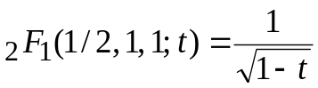.
Для логарифмической функции выполняется соотношение 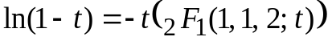, а для обратных тригонометрических функций 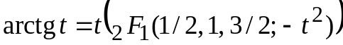, 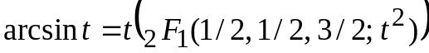 .
Во многих задачах приходится сталкиваться с эллиптическими интегралами первого 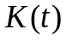 и второго 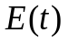 рода, под которыми понимают интегралы следующего вида:
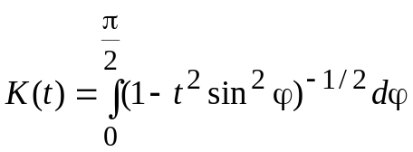 ; 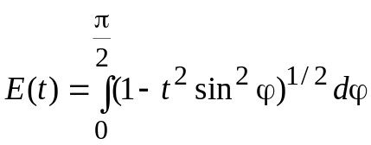.
Если положить a = b = 1/2, c = 1 и 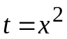, то 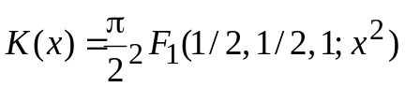, аналогично при a = –1/2, b = 1/2, c = 1 и , 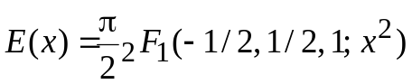.
Рассмотренные выше классические ортогональные полиномы также выражаются чрез гипергеометрическую функцию. Так, полином Лежандра представляет собой 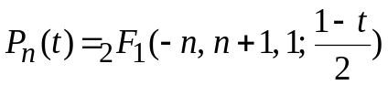, а полином Чебышева первого рода 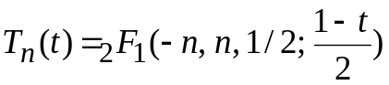.
Вырожденная гипергеометрическая функция 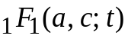 определяется рядом
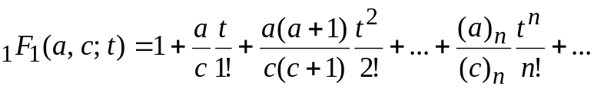,
где, как и раньше, a и c – любые числа, кроме 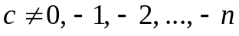. В отличие от гипергеометрической функции данный ряд сходится при любых конечных t. Вырожденная гипергеометрическая функция является решением уравнения Куммера
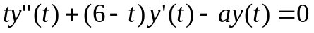.
Правила дифференцирования 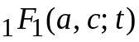 аналогичны правилам для 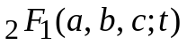, т. е.
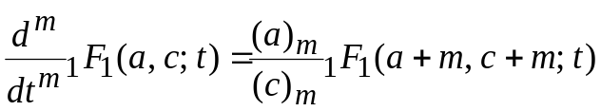.
То же можно сказать и о рекуррентных соотношениях, связывающих функцию с двумя любыми смежными функциями 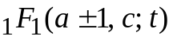 и 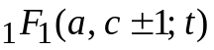, т. е.
;
.
Более подробно с рекуррентными соотношениями для вырожденных гипергеометрических функций можно познакомиться с помощью справочников.
Для приложений оказываются полезными формулы, связывающие вырожденные гипергеометрические функции с положительным и отрицательным значением аргумента:
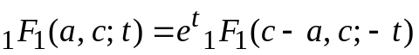.
При некоторых значениях параметров a и c функцию можно выразить через другие функции. Так например, 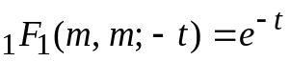, где т – целое число, 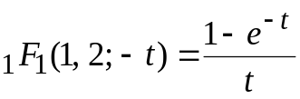, при a = –k, c = 1/2, 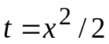:
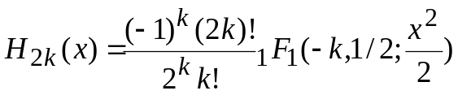,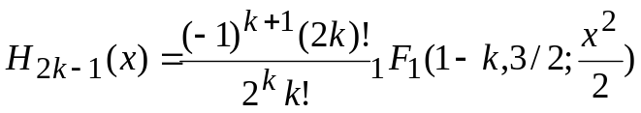,
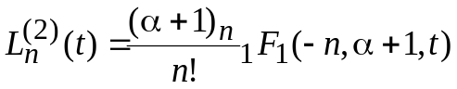.
Часто встречающийся в приложениях интеграл вероятностей
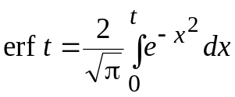
также может быть представлен с помощью вырожденной гипергеометрической функции
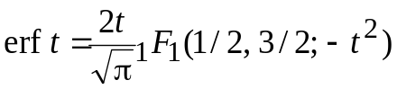.
И, наконец, функции Бесселя также могут быть выражены через следующим образом:
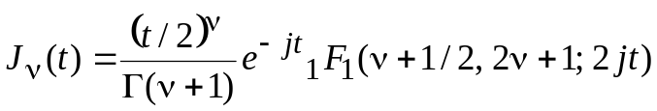; 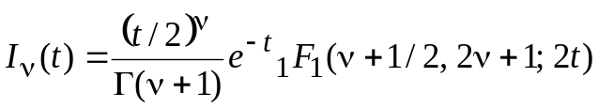.
С примерами использования гипергеометрических функций мы встретимся в разделе, посвященном случайным процессам.

